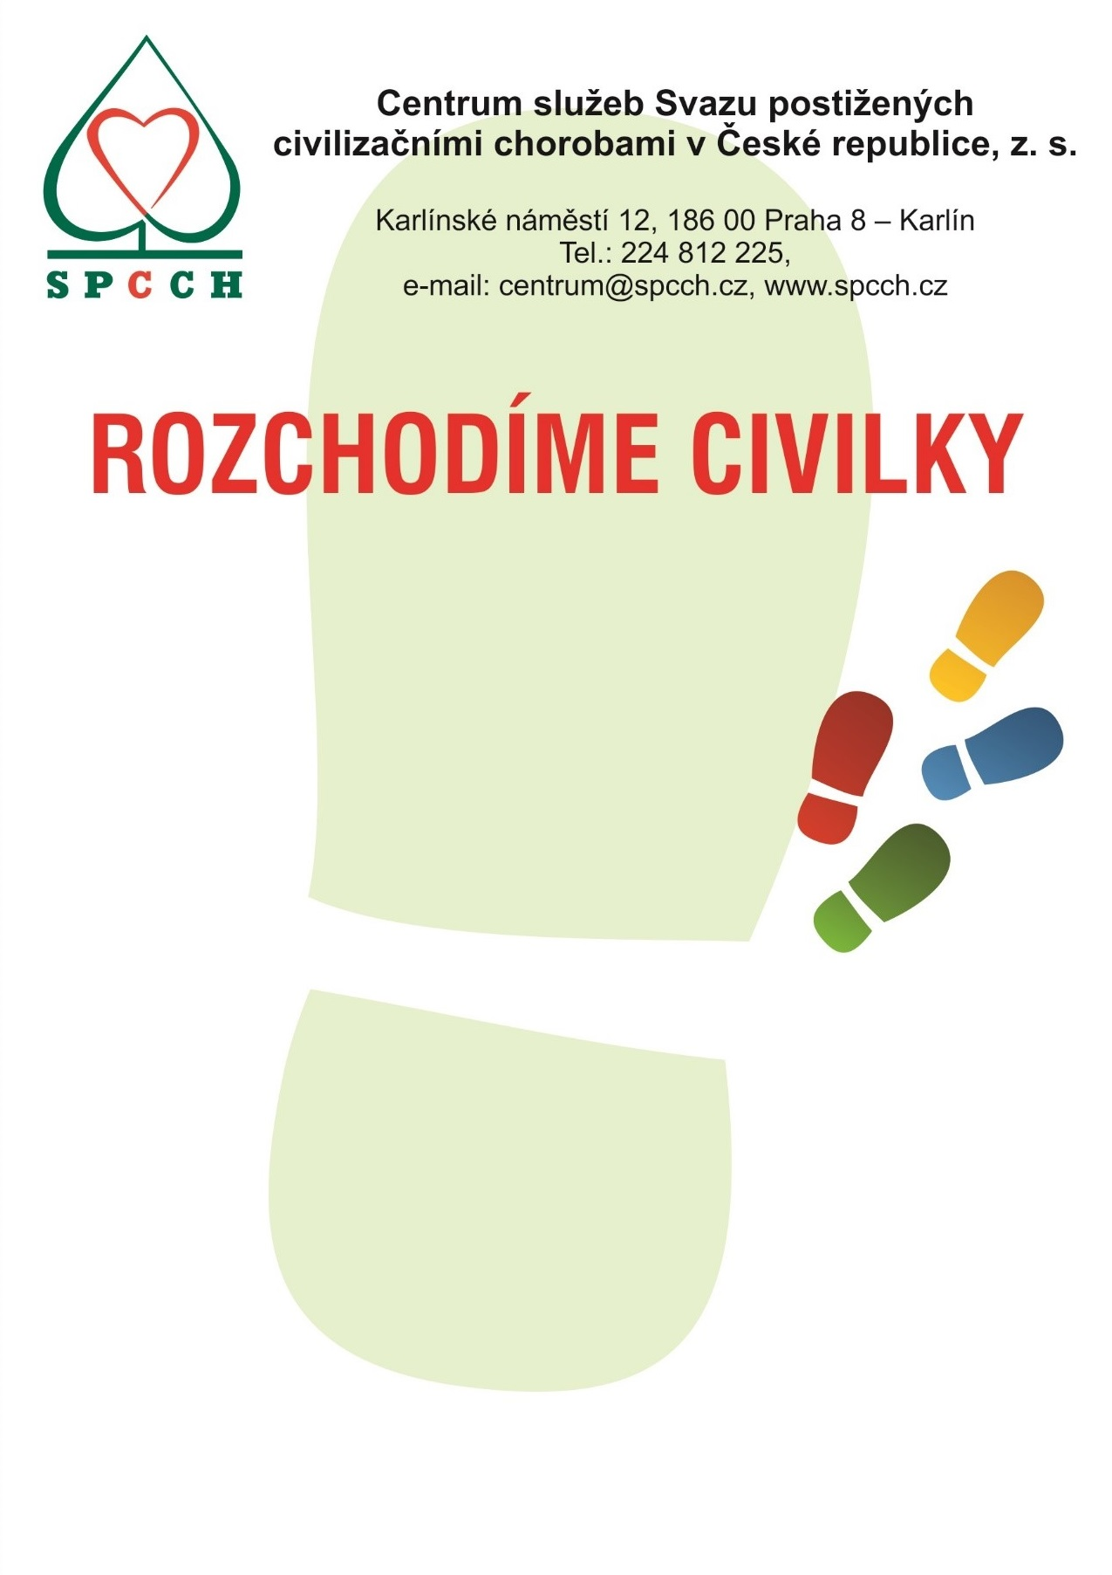

Srdečně Vás zveme na akci:
Rozchodíme CIVILKY s obědem a přednáškou lékárníka v CVA Havířově 2018
KDY: Pátek 1.6.2018
Čas konání: 10:00 – 14:00
MÍSTO: Centrum volnočasových aktivit
Havířov Město Horymírova č. 1511/ 9
DÉLKA TRASY: od 0,5 do 2 km
Program: ukázky chůze s holemi nordic walking, měření TK, BMI, atp.společný oběd a přednáška lékárníka : „ Jak bylinky, jídlo a pití ovlivňují účinky léků“
Pokud máte hole nordic walking, vezměte je s sebou. Pro ty, kdo nemají, budou na místě k zapůjčení.

Akce je podpořena Ministerstvem zdravotnictví ČR

Generálním partnerem projektu jsou Lesy ČR, s. p.

